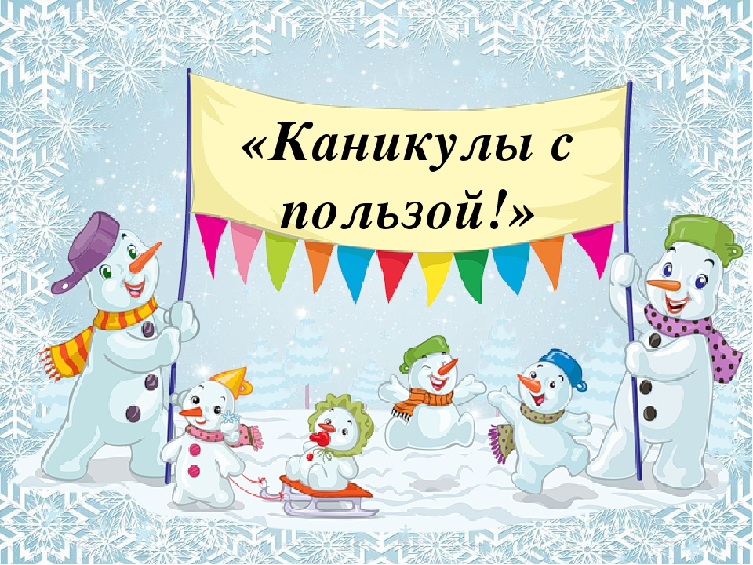

https://vk.com/club195646417 -«Самарская карта новогодних чудес»

Ссылки на видеоролики с правилами поведения на сайтах, в АСУ РСО
«Правила поведения вблизи водоемов зимой»
https://www.youtube.com/watch?v=59Mb4x8DFSc
(для младших школьников),
https://www.youtube.com/watch?v=T9CD4YRw81Y
(для основной школы);
«Правила поведения на железнодорожном транспорте»
https://xn--j1aihgee.xn--b1aew.xn--p1ai/Dlja_grazhdan/Pravovoj_likbez/
https://www.youtube.com/watch?v=Ds2mnE6xFrQ
«Правила дорожного движения» -
https://topslide.ru/obzh/biezopasnost-i-pravila-dorozhnogho-dvizhieniia

Виртуальные музеи ВОВ России
http://vm1.culture.ru/vtour/tours/mamayev_kurgan/pano.php - Виртуальный тур по Мамаеву кургану
http://vm1.culture.ru/vtour/tours/muzey_panorama_stalingradskoy_bitvy/pano.php - Музей-панорама Сталинградской битвы
https://victorymuseum.ru/newvtour/GLAV.html - Центральный музей Великой Отечественной войны
http://31md.ru/index.php?option=com_content&view=article&id=7645&Itemid=119 – Диорама Курская Дуга
https://www.youtube.com/watch?v=Gp-2TRfu0fM&feature=emb_logo - Видеоэкскурсия Поныровского музея Курской битвы
http://partizanpolyana.ru/?page_id=2259 - Мемориальный комплекс «Партизанская поляна»
http://vm1.culture.ru/vtour/tours/muzey_otechestvennoy_voyny_1812/pano.php -
Исторический музей. Экспозиция «Музей Отечественной войны 1812 года»

Другие посты со ссылками на виртуальные туры:
https://zen.yandex.ru/media/pirozhenko/ssylki-na-onlain-ekskursii-po-kruteishim-muzeiam-mira-i-transliacii-spektaklei-5e725b3fb22d3c6dcc1e6375 - Ссылки на он-лайн экскурсии по крутейшим музеям мира и трансляции спектаклей
https://zen.yandex.ru/media/pirozhenko/esce-para-interesnyh-ssylok-na-virtualnye-ekskursii-5e85f15964a4b71b3b05de29 - Ссылки на виртуальные экскурсии

